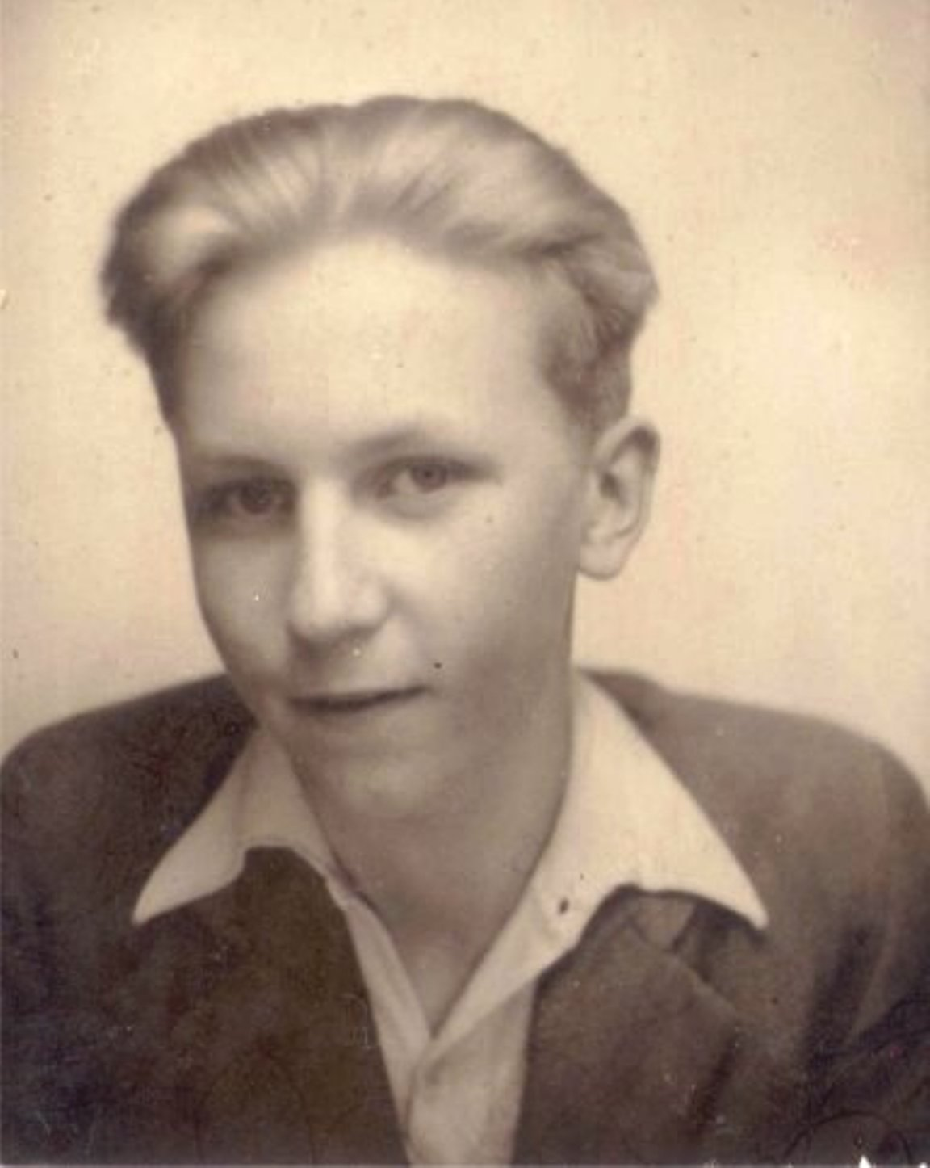
Tadeusz Jarosz

ps. „Topacz”

Ur. 24 czerwca 1929 r. we Lwowie. Od 1936 r. w gromadzie zuchów im. „Orląt Lwowskich”. W 1938 r. przeprowadził się z rodziną do Warszawy, na Saską Kępę.

Podczas oblężenia Warszawy w 1939 r. przebywał w Radości. Do Warszawy wrócił w październiku. Rozpoczął naukę w V klasie Szkoły Powszechnej im. St. Moniuszki przy Wale Miedzeszyńskim. We wrześniu 1942 r. zapisał się do szkoły stolarsko-budowlanej, jednocześnie chodził na tajne komplety gimnazjum.

W marcu 1943 r. wstąpił do „Szarych Szeregów”, do „Zawiszaków” - drużyny imienia Lisowczyków w roju „Płomienie wschodu”, w proporcu „Kresowe Stanice”. Jego drużynowym był Tadeusz Stopczyński ps. „Mietek Bończa”, a komendantem proporca Jerzy Fiutowski ps. „Marek-Kobra”. We wrześniu był już wywiadowcą i drużynowym. Przeszedł ćwiczenia wojskowe: musztrę, terenoznawstwo, samarytankę.

Uczestniczył m. in. w rozpoznaniu miasta (ustalaniu bram przechodnich), ściąganiu tabliczek z niemieckimi napisami i malowaniu na murach. W 1943 r. odbył tajny kurs podoficerski. W marcu 1944 r. złożył przyrzeczenie harcerskie. Po reorganizacji „Szarych Szeregów” w 1944 r. jego drużyna znalazła się w bloku „Zamek”, w roju im. „Orląt Lwowskich”, którego komendantem był Michał Filipowicz ps. „Ryszard”. W maju 1944 r. zdobył stopień harcerski ćwika. 15 lipca jego drużyna została odkomenderowana jako drużyna służbowa hm. Przemysława Góreckiego ps. „Gozdal”, „Kuropatwa”, komendanta służby pomocniczej. Od 26 lipca stacjonował w kwaterze „Gozdala” przy ul. Brackiej 5.

Po wybuchu Powstania brał udział w tworzeniu Harcerskiej Poczty Polowej, z siedzibą przy ul. Świętokrzyskiej 28. Jego drużyna obsługiwała rejon Śródmieścia Północnego od Nowego Światu do ul. Wroniej. Wraz z drużyną służył w obsłudze punktów obserwacyjnych na ostatnim piętrze „Prudentialu” i, po przejściu na Śródmieście Południowe, budynku przy ul. Koszykowej 39. Był też łącznikiem przy Zastępcy Delegata Rządu RP na Kraj Antonim Pajdaku. Uczestniczył w nieukończonej budowie tunelu pod ul. Natolińską przy Mokotowskiej.

Wyszedł z Warszawy z ludnością cywilną. Z Dworca Zachodniego został wywieziony pociągiem do obozu przejściowego w Ursusie, następnie do Spellen am Rhein, Mülheim an der Ruhr i Voerde bei Wesel. Pracował w odlewni stali zakładów Kruppa. Po ich zbombardowaniu został przeniesiony do obozów Dorsten oraz Sterkrade, skąd uciekł.

Do Warszawy wrócił w lipcu 1945 r. W 1952 ukończył studia na Politechnice Warszawskiej, był profesorem nadzwyczajnym w Instytucie Techniki Budowlanej PW.

opracował: Maciej Białecki

Stowarzyszenie Pamięci Powstania Warszawskiego 1944
www.sppw1944.org

